CASE REPORT

ASSOCIAÇÃO DE SULFATO DE VINCRISTINA E Propionibacterium acnes NO TRATAMENTO DE PAPILOMATOSE ORAL CANINA – RELATO DE CASO

Claudine Botelho de Abreu^{1*}, Luiz Eduardo Duarte de Oliveira¹, Paula Baeta da Silva Rios¹, Juliana Aparecida Cerqueira¹, Tatiana Schulien¹, Rodrigo Bernardes Nogueira¹

RESUMO

A papilomatose oral é uma neoplasia epitelial benigna de etiologia viral que acomete, principalmente, animais jovens e imunossuprimidos, sendo caracterizada pelo desenvolvimento de massas proliferativas denominadas de papilomas. A terapia dessa enfermidade é assunto controverso, e até o momento, não há um protocolo terapêutico altamente eficaz. Assim, este trabalho tem como objetivo relatar a utilização de um protocolo terapêutico associando Sulfato de vincristina ao imunoestimulante a base de Propionibacterium acnes e lipossacarideos de Escherichia coli no tratamento de papilomatose oral em um cão. O protocolo terapêutico consistiu na administração semanal de vincristina por via intravenosa, iniciando com a dose de 0,025mg/kg; 0,035mg/kg na segunda semana; e, posteriormente, 0,05mg/kg. O P. acnes foi administrado na dose de 1ml por via intramuscular, segundo a indicação do fabricante (1ml/10kg), a cada 15 dias. A partir da terceira semana, observou-se o início da involução dos papilomas, que foram regredindo progressivamente até a resolução completa da doença em três meses. No presente caso, a terapia empregada mostrou ser eficaz, uma vez que proporcionou a cura da doença. Dessa maneira, esse protocolo terapêutico pode ser uma alternativa para casos refratários à terapia usual com Thuya occidentalis.

Palavras-chave: Canis familiaris, neoplasia, vírus, imunossupressão, disfagia, quimioterapia.

INTRODUÇÃO

A papilomatose oral é uma neoplasia epitelial benigna, de etiologia viral (MORRIS; DOBSON, 2001; SANTOS et al., 2001), caracterizada pelo desenvolvimento de massas proliferativas, denominadas de papilomas (LANGE et al., 2013). É uma afecção frequente em cães e rara em gatos (MORRIS; DOBSON, 2001), acometendo, principalmente, animais jovens e imunossuprimidos (SANTOS et al., 2011), não havendo predileção sexual, nem predisposição racial (LISBOA et al., 2005).
O agente etiológico, Papilomavírus da família Papovaviridae (SANTOS et al., 2011) infecta as células basais do estrato germinativo, em divisão ativa, resultando em acantose, hiperqueratose e hiperplasia (SCOPEL et al., 2010). Dessa maneira, os papilomas geralmente possuem consistência rígida, coloração branco cinza ao negro, com superfícies ásperas e friáveis que se rompem facilmente gerando hemorragias (LISBOA et al., 2005). As massas podem ser únicas ou múltiplas, de tamanhos variados (FERNANDES et al., 2009) e com aparência rugosa semelhante a “couve-flor” (BOLFER, 2011). O diagnóstico é baseado nas características clínicas por meio da macroscopia (SANTOS et al., 2011).
Na maioria das vezes, os papilomas apresentam regressão espontânea entre quatro a oito semanas (BIRICIK et al., 2008) e, por isso, muitos animais não são tratados (TIZARD, 2000). Porém, em alguns casos, podem tornar-se crônicos, principalmente devido a quadros repetitivos de imunossupressão orgânica (MAGLENNON; DOORBAR, 2012). Em relação à terapêutica, estão disponíveis vários protocolos, que incluem exérese cirúrgica, eletrocirurgia, crioterapia, auto-hemoterapia, quimioterapia com fármacos antivirais, homeopáticos, imunomoduladores e vacina autógena (SANTOS et al., 2008).

________________________
*Artigo recebido em: 13/10/2014 Aceito para publicação em: 14/11/2014
^{1.} Departamento de Medicina Veterinária, Universidade Federal de Lavras
*Corresponding author: claudinebabreu@hotmail.com. Rua Azaria Ribeiro, n. 421, Centro, Lavras-MG, Brasil, CEP: 37200000.

Apesar da diversidade terapêutica, o tratamento da papilomatose é assunto controverso entre os pesquisadores (FERNANDES et al., 2009). Dessa maneira, o presente trabalho objetivou relatar a utilização de um protocolo terapêutico associando Sulfato de vincristina a Propionibacterium acnes no tratamento de papilomatose oral em um cão.

RELATO DO CASO

Foi atendido no Hospital Veterinário da Universidade Federal de Lavras um cão errante sem padrão racial definido, com 3kg de peso corporal, adulto, acometido por papilomatose oral. O animal foi submetido ao exame físico completo de acordo com Feitosa (2014), no qual pode ser observado hipotermia (34,5ºC), 10% de desidratação, mucosas hipocoradas, escore corporal 2/9 (LAFLAMME, 1997) e sopro holossistólico II-III/VI (FEITOSA, 2014). Além disso, o animal apresentava ixodidose, escoriações, áreas de hipotricose com liquenificação e hiperpigmentação, onicogrifose e papilomas localizados em lábios superior e inferior e cavidade oral (Figura 1).

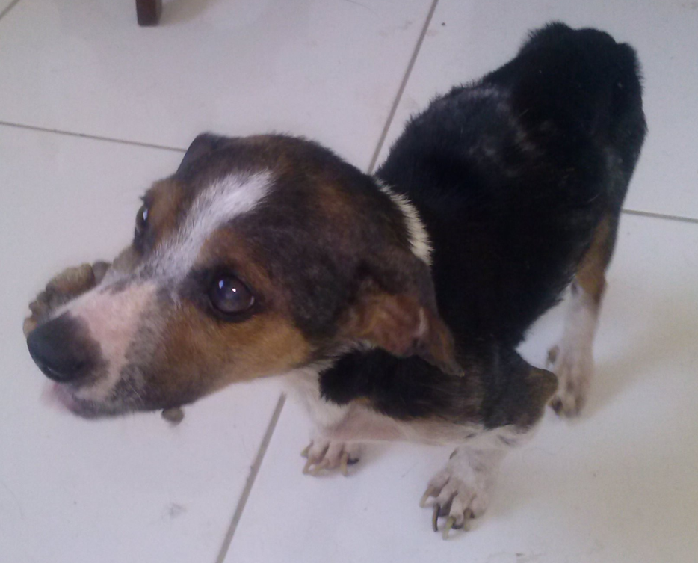
Figura 1 - Cão sem raça definida acometido por papilomatose oral (setas). Saliências ósseas visíveis, indicando baixo índice de escore corporal; além de áreas de hipotricose e hiperpigmentação e onicogrifose.

Amostra de sangue foi coletada através da punção da veia jugular e acondicionada em frascos com e sem anticoagulante (EDTA) para as determinações hematológicas e dosagem das concentrações séricas de ureia, creatinina, fosfatase alcalina e alanina aminotransferase, respectivamente. Além disso, coletou-se 10 ml de urina através de cistocentese para a realização de urinálise. Os exames laboratoriais revelaram anemia normocítica normocrômica (Hemácia: 2,03mi/mm³; Hemoglobina: 4,4g/dl; Hematócrito=13%; VCM: 65fl; CHCM: 33,3%), leucocitose por neutrofilia com desvio à esquerda regenerativo (Neutrófilos segmentados: 20,4mil/mm³; bastonetes: 3,3mil/mm³) e trombocitopenia acentuada (10mil/mm³). Foi observada elevação nas concentrações séricas da ureia e creatinina (268mg/dl e 3,1mg/dl, respectivamente), e na urinálise isostenúria, piúria, bacteriúria e hematúria; as enzimas alanina animotrasferase e fosfatase alcalina estavam dentro dos valores de normalidade. Outros exames complementares como sorologia para leishmaniose visceral e o teste rápido de cinomose foram solicitados e ambos revelaram resultaram negativos. O animal foi encaminhado ao serviço de imagem para a realização de ultrassonografia abdominal, onde observou-se dilatação das pelves renais, sugerindo pielonefrite.
Após a interpretação dos valores obtidos no hemograma, o animal foi submetido à transfusão sanguínea. Em seguida, fluidoterapia para correção da azotemia e antibioticoterapia com Doxiciclina (5mg/kg por via intravenosa a cada 12 horas durante 28 dias) e Metronidazol (15 mg/kg por via intravenosa a cada 12 horas durante cinco dias). Foi instituída terapia dermatológica a base de ácidos graxos essências e xampu antisseborreico. Além disso, instituiu-se o uso de homeopatia (Thuya 30CH: 5 glóbulos por via oral a cada oito horas) e administração do imunoestimulante timomodulina (5 ml por via oral a cada 24 horas). Em aproximadamente 20 dias, houve melhora no estado geral do animal, exceto em relação à papilomatose. Por este motivo, a homeopatia e o imunoestimulante citados acima foram mantidos. Entretanto, após dois meses, o animal que já se encontrava com boa recuperação clínica e laboratorial, permanecia irresponsivo a terapia tradicional para papilomatose, que agravou e culminou em disfagia, halitose e deformidade estética (Figura 2).

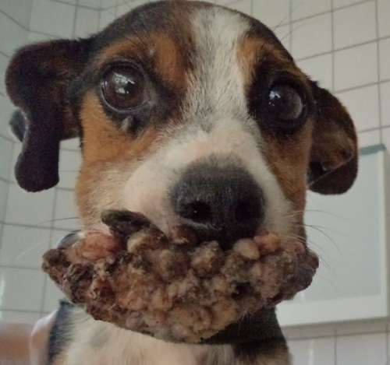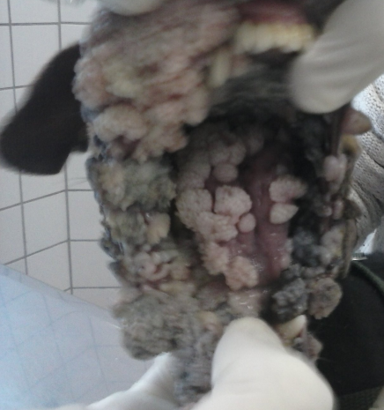
(A)
(B)

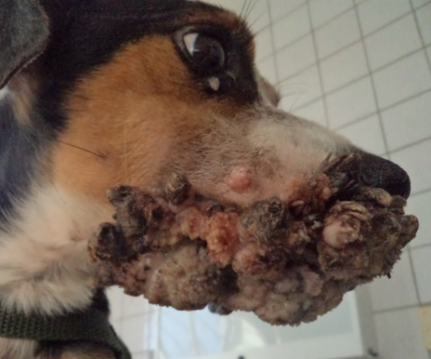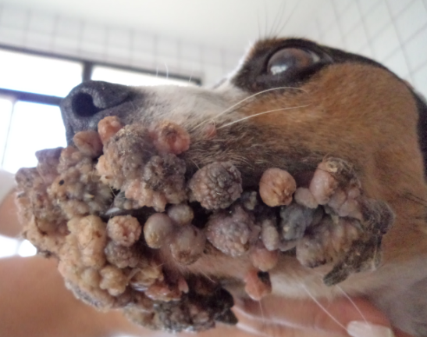
(C)
(D)
Figura 2 - Cão sem raça definida acometido por papilomatose oral. Observar a evolução e gravidade da afecção. (A) vista frontal; (B) cavidade oral; (C) vista lateral direita e (D) vista lateral esquerda.

Dessa maneira, foi instituída a quimioterapia com Sulfato de vincristina associada ao imunoestimulante à base de Propionibacterium acnes e lipossacarideos de Escherichia coli (Infervac®). O protocolo terapêutico consistiu na administração de 12 doses de Sulfato de vincristina realizado semanalmente, por via intravenosa. Na primeira semana, administrou-se a dose de 0,025mg/kg; 0,035mg/kg na segunda semana; e, posteriormente, 0,05mg/kg. O P. acnes foi administrado a cada 15 dias na dose de 1ml por via intramuscular, segundo a indicação do fabricante (1ml/10kg), totalizando seis aplicações.
O animal era monitorado com exames laboratoriais quinzenalmente, por meio de hemograma completo, mensuração sérica de ureia, creatinina, fosfatase alcalina e alanina aminotrasferase e urinálise. Os valores obtidos nestes exames permaneceram dentro dos padrões de referência considerados normais para a espécie. A partir da terceira semana do tratamento, foi observado o início da involução dos papilomas, que foram regredindo progressivamente a cada semana até a resolução completa da doença após três meses do início do uso deste protocolo (Figura 3).

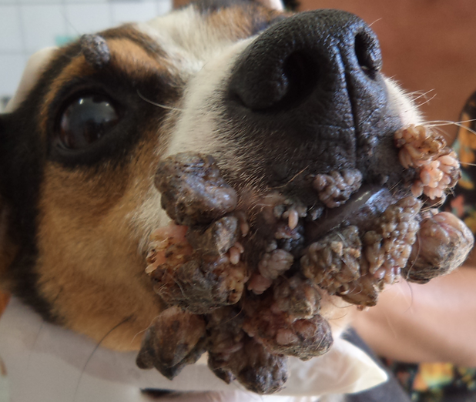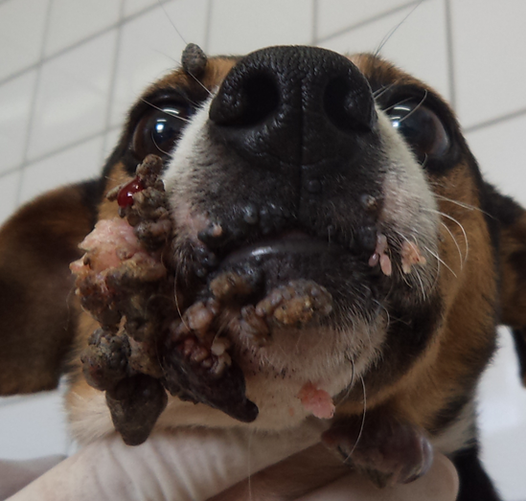
(A)
(B)

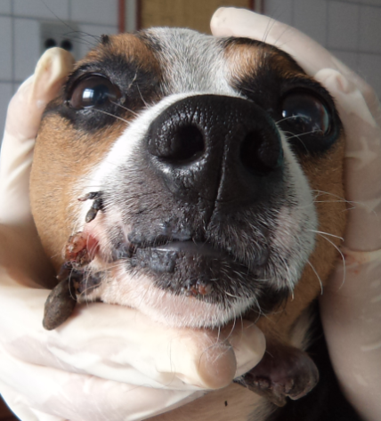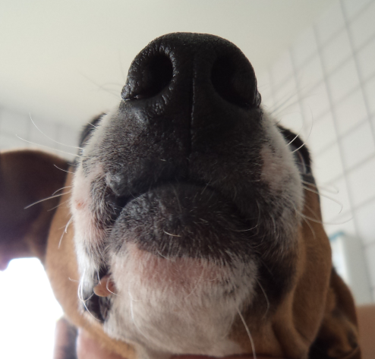
(C)
(D)

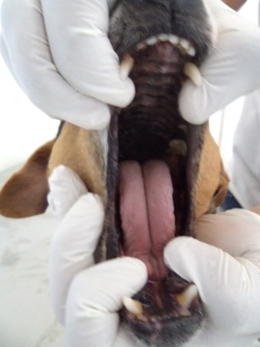
(E)
(F)

Figura 3 - Cão sem raça definida acometido por papilomatose oral. (A) após três semanas de tratamento com Sulfato de vincristina e P. acnes, onde se observa o início da regressão das lesões. (B) após cinco semanas de tratamento. (C) após sete semanas de tratamento. (D) animal na décima semana de tratamento, restando apenas um papiloma (seta). (E) e (F) doze semanas de tratamento, conferindo a resolução completa da doença.

DISCUSSÃO

Segundo Felga e Guimarães (2012), a papilomatose oral corresponde a 18,75% das neoplasias orais em cães. Em outro estudo realizado por Requiicha (2010), a prevalência observada foi de 4,8% sobre o total de neoplasias orais. A discrepância entre os resultados pode ser justificada por fatores regionais, como: número de cães errantes e ocorrência de fatores de imunossupressão.
Os papilomas, raramente, causam problemas graves, mas, dependendo de sua localização, podem comprometer o estado geral do animal. Na cavidade oral, observa-se o acometimento de lábios, língua e palato, podendo estender à mucosa da faringe e esôfago, levando à obstrução faringeana (FERNANDES et al., 2009). Com isso, é comum a ocorrência de sinais clínicos, como disfagia, hemorragia local, ptialismo, infecções bacterianas secundárias com presença de secreção purulenta e halitose (SANTOS et al., 2011).
O prognóstico da papilomatose é favorável, desde que removida a causa primária de imunossupressão e instituídos os tratamentos preconizados (BOLFER, 2011). Algumas doenças debilitantes como erliquiose, cinomose e parvovirose podem tornar os animais susceptíveis à afecção, uma vez que deprimem o sistema imunológico. Dessa forma, é importante que os cães acometidos pela papilomatose sejam submetidos a uma avaliação criteriosa, a fim de determinar possíveis causas de imunossupressão (FERNANDES et al., 2009).
O tratamento de escolha, geralmente é a homeopatia com Thuya occidentalis 30CH, devido ao seu baixo custo e eficácia em vários casos (DIAS et al., 2013). Entretanto, quando não há regressão do papiloma canino, é indicado fazer aplicações semanais de antitumorais (BIRCHARD; SHERDING,1998). Correia e Ferraz (2005) sugerem a administração de vincristina variando entre 0,01mg a 1,0mg/kg durante 3 semanas, 2 dias após cada aplicação de um imunoestimulante a base de células inativadas de Propionibacterium acnes e lipossacarideos de Escherichia coli na dose de 1ml/kg via intramuscular. Calvert (1998) obteve resultados controversos ou pouco eficazes na maior parte dos ensaios terapêuticos em cães utilizando vincristina no tratamento da papilomatose. Entretanto, no presente caso, esta terapia mostrou-se eficaz, uma vez que proporcionou a cura da doença. Já Megid et al. (2001) também observaram regressão das lesões nos animais tratados com P. acnes em seis aplicações, conforme o resultado obtido neste relato.
Durante toda a terapia, o animal foi monitorado por meio de exames laboratoriais realizados quinzenalmente. Essa medida é importante, uma vez que o Sulfato de vincristina apresenta efeitos citotóxicos e interfere na replicação celular, levando à interrupção da divisão ou à morte das células. A principal consequência é a redução na produção de células sanguíneas, o que justifica a realização do hemograma (FARO et al., 2008). A avaliação das enzimas de perfil hepático e renal também deve ser realizada, visto que a maior parte do agente quimioterápico é metabolizada pelo fígado e uma pequena porção inalterada é excretada pelos rins, podendo causar lesões nesses órgãos (SANTOS, 2009).

CONCLUSÃO

A utilização de Sulfato de vincristina associado ao Propionibacterium acnes e lipossacarideos de Escherichia coli é eficaz no tratamento da papilomatose canina, podendo ser uma alternativa para aqueles casos refratários à terapia usual com Thuya occidentalis.

ASSOCIATION OF VINCRISTINE SULFATE AND Propionibacterium acnes IN TREATMENT OF CANINE ORAL PAPILLOMATOSIS - CASE REPORT

ABSTRACT

The oral papillomatosis is a benign epithelial neoplasm of viral etiology that affects mainly young and immunosuppressed animals, characterized by the development of proliferative masses called papillomas. The therapy of this disease is controversial and there isn’t a highly effective treatment protocol yet. This study aims to report the use of a therapeutic protocol involving vincristine sulfate to immunostimulatory the basis of Propionibacterium acnes and liposaccharides of Escherichia coli in the treatment of oral papillomatosis in a dog. The treatment protocol consisted of weekly administration of vincristine intravenously starting at a dose of 0,025mg/kg; 0.035 mg/kg during the second week; and then 0.05mg/kg. P. acnes has administered at a dose of 1 ml intramuscularly according to the manufacturer's indications (1 ml/10 kg) every 15 days. From the third week, there was the beginning of the involution of papillomas that were gradually receding until complete resolution of the disease in three months. In this case, the using therapy proved effective, since it has provided a cure of the disease. Thus, this therapeutic protocol may be an alternative for cases refractory to usual therapy with Thuya occidentalis.

KEYWORDS: Canis familiaris, neoplasia, virus, immunosuppression, dysphagia, chemotherapy.

REFERÊNCIAS

BIRCHARD, S. J.; SHERDING, R. G. Manual Saunders: Clínica de Pequenos Animais. 1ed. São Paulo: Roca, 1998, 1591p.

BIRICIK, H. S.; CABALAR, M.; GULBAHAR, M. Y. Oral papillomatosis in a dog and
its therapy with taurolidine. Acta Veterinaria Brunensis, v. 77, n. 1, p. 373-375, 2008. http://dx.doi.org/10.2754/avb200877030373

BOLFER, L. Papilomatose canina. Informativo Univet News, v. 1, n. 6, p. 5, 2011.

CALVERT, C. A. Canine viral papilomatosis. In: GREENE, C. E. Infectious diseases of the dog and cat. 2 ed. Philadelphia: W.B. Saunders, 1998, p. 51-55.

CORREIA, X. M. B.; FERRAZ, R. M. Papilomatose Oral Canina. Nosso Clínico, ano 8, n. 48, p.52-54, 2005.

DIAS, F. G. G.; PEREIRA, L. F.; CINTRA, C. A.; HONSHO, C. S.; DIAS, L. G. G. G. Papilomatose oral em cães. Centro Científico Conhecer, v.9, n.17, p. 2008 - 2018, 2013.

FARO, A. M.; DALECK, C. R.; SANTANA, Á. E.; NARDI, A. B.; MOTTA, F. R.; EURIDES, D. Avaliação hematológica em cães submetidos ao tratamento quimioterápico com sulfato de vincristina, prednisona e ciclofosfamida - Estudo experimental. ARS Veterinaria, v.24, n.1, p.1-8, 2008.

FEITOSA, F. L. F. Semiologia Veterinária: a Arte do Diagnóstico. 3 ed. São Paulo: Roca, 2014.

FELGA, H. C.; GUIMARÃES, P. L. S. N. Importância da saúde oral dos pequenos animais. In: SEMINÁRIO DE EXTENSÃO UNIVERSITÁRIA DA REGIÃO CENTRO-OESTE, 5, 2012, Goiânia. Anais do V SEREX - Seminário de Extensão Universitária da Região Centro-Oeste, Goiânia: Universidade Federal de Goiás, 2012. Disponível em: < https://serex2012.proec.ufg.br/p/3971-trabalhos-apresentados>. Acesso em: 10 fev. 2015.

FERNANDES, M. C.; RIBEIRO, M. G.; FEDATO, F. P.; PAES, A. C.; MEGID, J. Papilomatose oral em cães: revisão da literatura e estudo de doze casos. Semina: Ciências Agrárias, v. 30, n. 1, p. 215-224, 2009.
http://dx.doi.org/10.5433/1679-0359.2009v30n1p215

LAFLAMME, D.P. Development and validation of a body condition score system for dogs: a clinical tool. Canine Practice, v.22, n.3, 1997.

LANGE, C. E.; TOBLER, K.; SCHRANER, E. M.; VETSCH, E.; FISCHER, N. M.; ACKERMANN, M.; FAVROT, C. Complete canine papillomavirus life cycle in pigmented lesions. Veterinary Microbiology, v. 162, n. 1, p. 388- 395, 2013.
http://dx.doi.org/10.1016/j.vetmic.2012.10.012

LISBOA, P. A. V.; TRINDADE, D. C.; SALLES, S. P. X. S.; PIMENTEL, A. S.; AURHEIMER, R. C. M.; TANCREDI, I. P. Papilomatose viral canina: relato de caso. Revista Universidade Rural Série Ciências da Vida, v. 25, suplemento, p. 313-314, 2005.

MAGLENNON, G. A.; DOORBAR, J. The biology of papillomavirus latency. The Open Virology Journal, v. 6, n. 2, p. 190-197, 2012.
http://dx.doi.org/10.2174/1874357901206010190

MEGID, J.; DIAS JUNIOR, J.G.; AGUIAR, D.M.; NARDI JÚNIOR, G.; SILVA, W.B.; RIBEIRO, M.G. Tratamento da papilomatose canina com Propionibacterium acnes. Arquivo Brasileiro de Medicina Veterinária e Zootecnia, v. 53, n. 5, out. 2001.
http://dx.doi.org/10.1590/S0102-09352001000500011

MORRIS, J.; DOBSON, J. Small Animal Oncology. 1 ed. Blackwell Science, 314 p, 2001.

REQUIICHA, J. F. M. F. Neoplasias da cavidade oral do cão - Estudo retrospectivo de 14 anos. Dissertação (Mestrado em Medicina Veterinária) - Escola de Ciências Agrárias e Veterinárias, Universidade de Trás-os-Montes e Alto Douro, Vila Real, Portugal, 2010.

SANTOS, D. A. N.; SILVA, D.; BENEDETTE, M. F.; ROCHA, F. P. C.; COSTA, E. A. D. A. Papilomatose bucal canina. Revista Científica Eletrônica de Medicina Veterinária, v. 6, n. 11, p. 1-5, 2008.

SANTOS, F. V. Principais antineoplásicos utilizados em cães e gatos e seus efeitos tóxicos - Revisão de literatura. Trabalho de conclusão de curso (Especialização Lato sensu em Clínica Médica e Cirúrgica em Pequenos Animais) – UNIP, Juiz de Fora, MG, 2009.

SANTOS, I. F. C.; MABO, O.; CARDOSO, J. M. M.; DIMANDE, A.; MAPATSE, M. Uso da auto-hemoterapia no tratamento da papilomatose oral canina. In: 7ª MOSTRA CIENTÍFICA EM CIÊNCIAS AGRÁRIAS, 15ª MOSTRA CIENTÍFICA DA FMVZ, 18ª REUNIÃO CIENTÍFICA DA FAZENDA LAGEADO, 2011 – Faculdade de Ciências Agronômicas – UNESP Botucatu, 3 a 7 de out. 2011.

SCOPEL, D.; SILVA, C. C.; FORTES, T. P.; NUNES, J. E. V.; ARAÚJO, G. A. Papiloma genital em um canino – relato de caso. In: XII ENPOS – ENCONTRO DE PÓS-GRADUAÇÃO DA UFPEL, 2010 – Universidade Federal de Pelotas, nov, 2010.

TIZARD, I. Veterinary immunology: an introduction. 6 ed. Philadelphia: W.B. Saunders Company,, 482 p, 2000.

